# 研究生竞赛填报操作手册 （研究生版）

一、登录

登录智慧北理统一门户（<https://i.bit.edu.cn/>），使用统一身份认证。选择“幸福北理”。进入页面后搜索“研究生竞赛获奖填报”（目前选择测试这个）

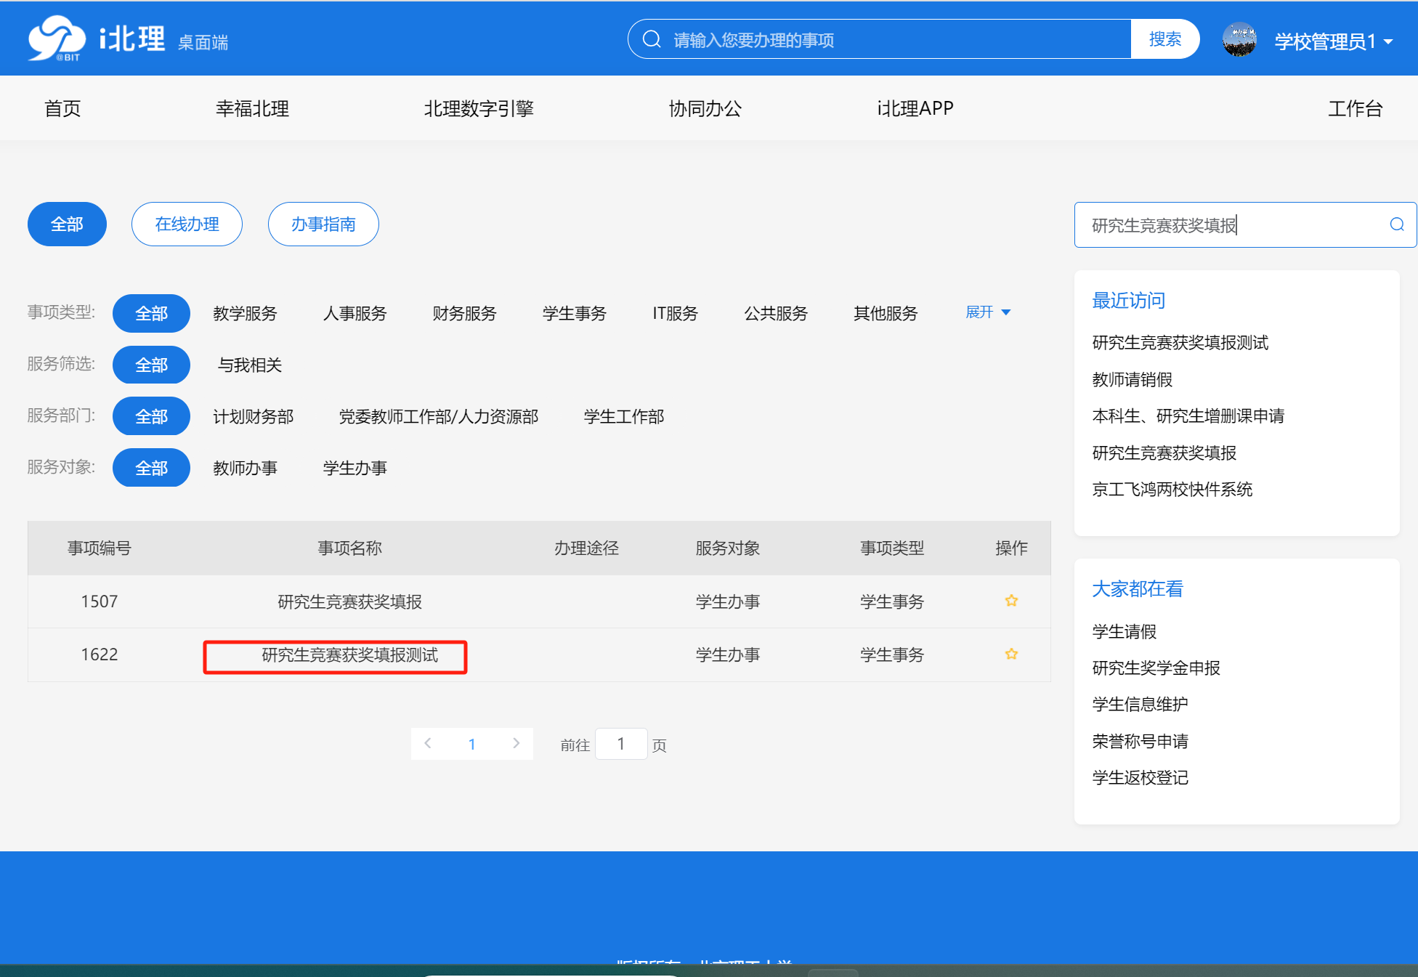

二、操作方法

1、点击进入研究生竞赛获奖填报（个人历史填报数据中可以查看往年数据）

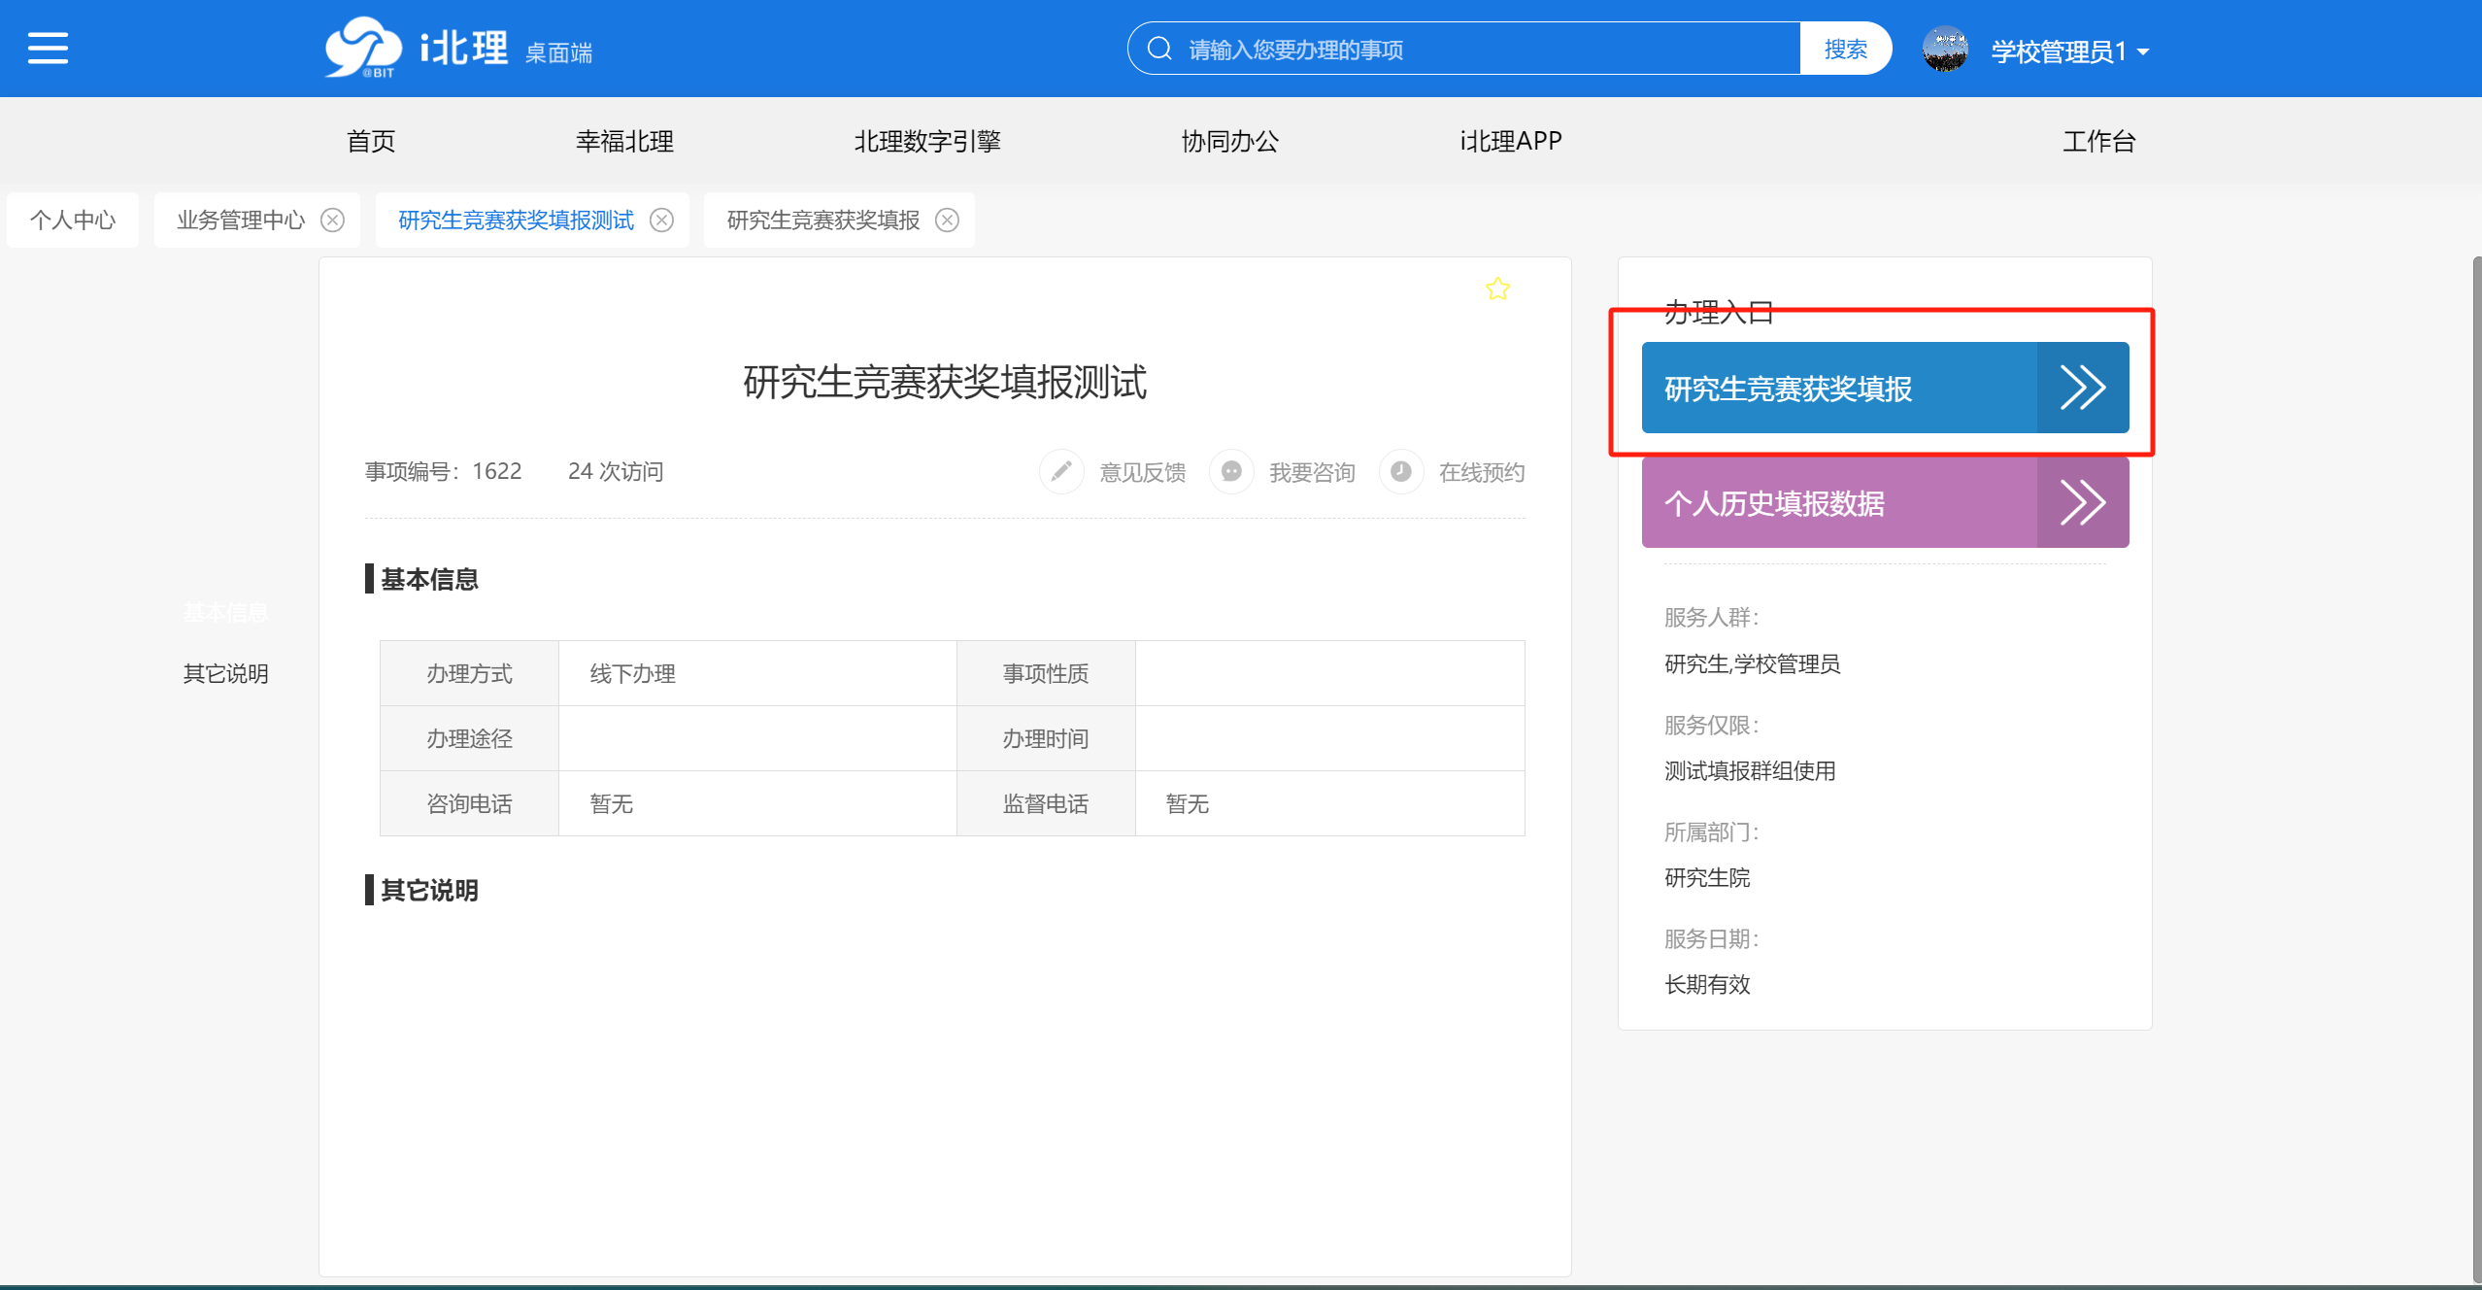

2、新增奖项

如果学生在今年9月的奖学金填报中，在个人数据填了相关数据，则会显示在此处（有几条显示几条）。可以拉到最后选择编辑，进行补充。

如果想新增，点击新增。注意：多条获奖记录请新建多条表单。

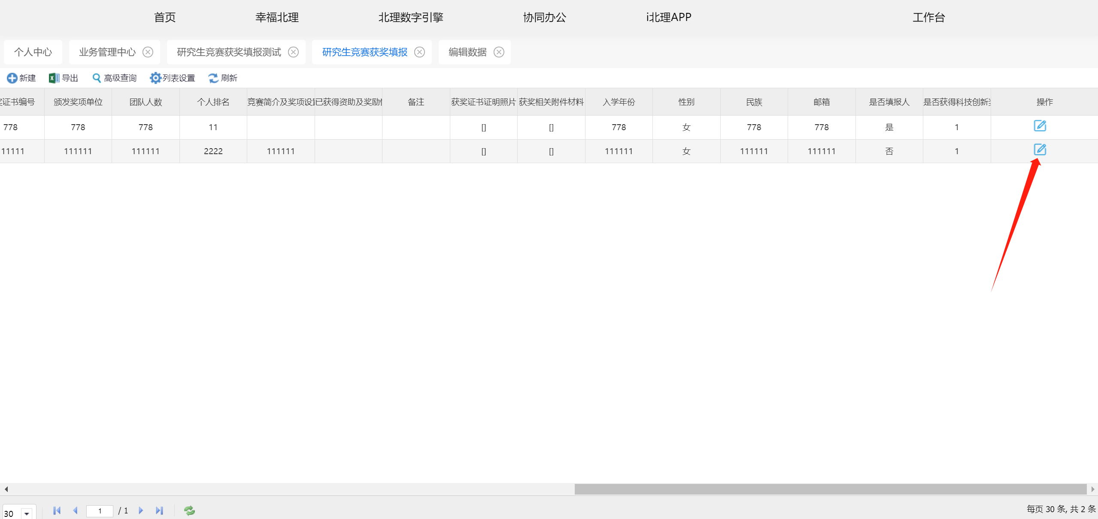

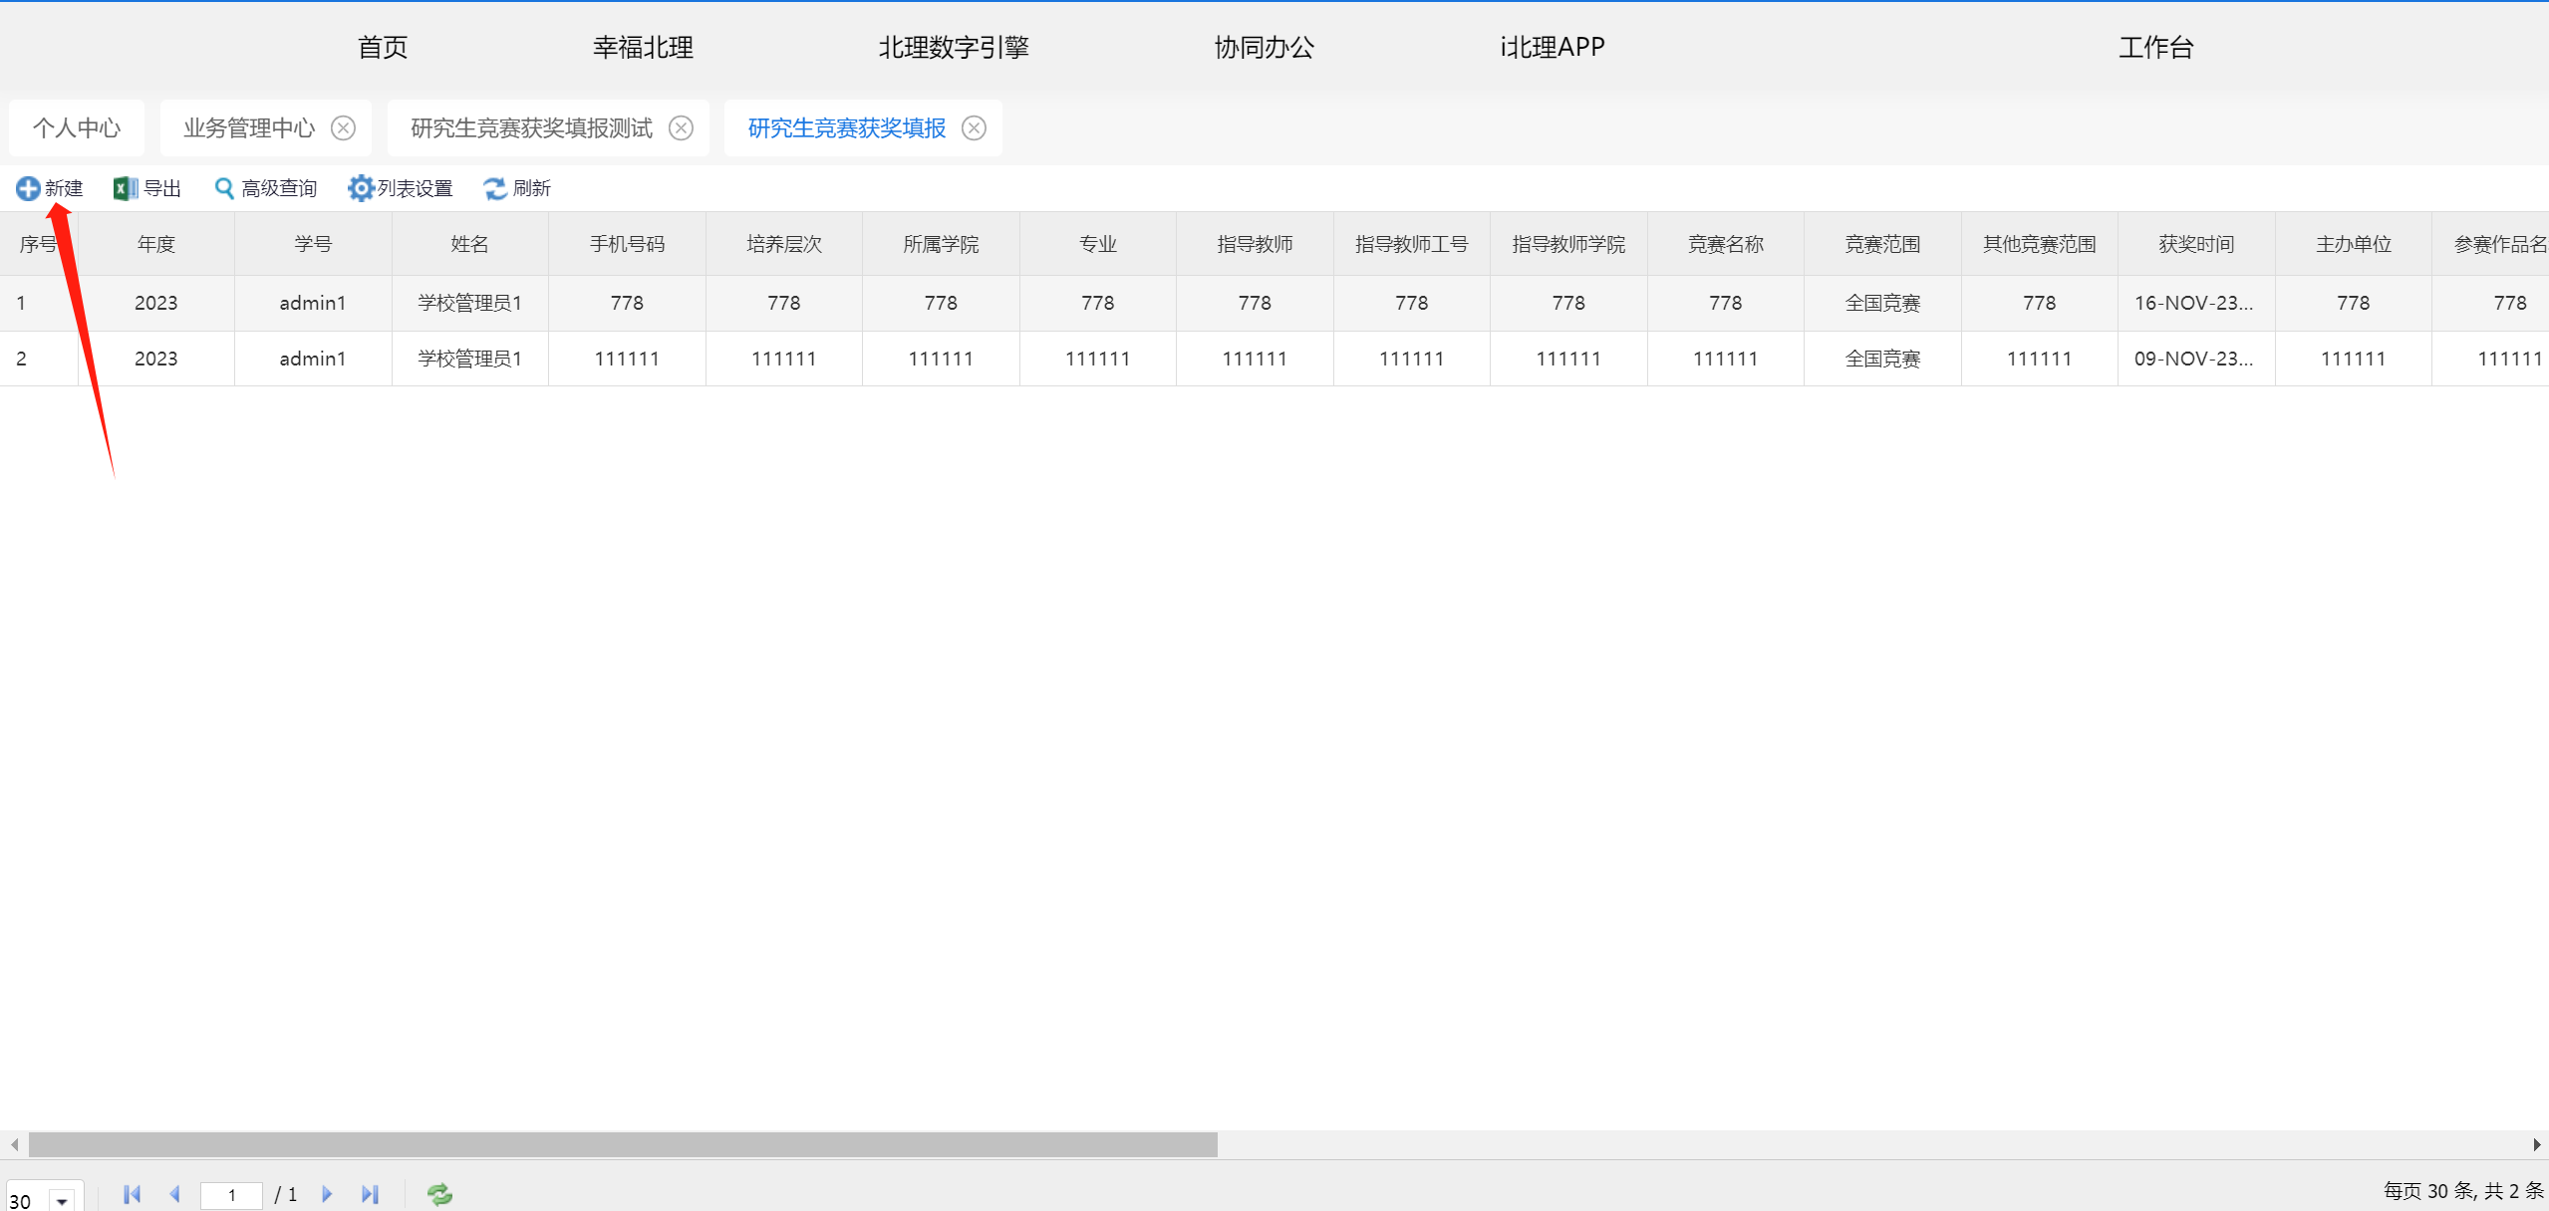

3、编辑表单

按要求填写获奖信息表，填写过程中可以按随时保存,保存后的记录在“草稿箱”中显示。确认无误以后点击提交。

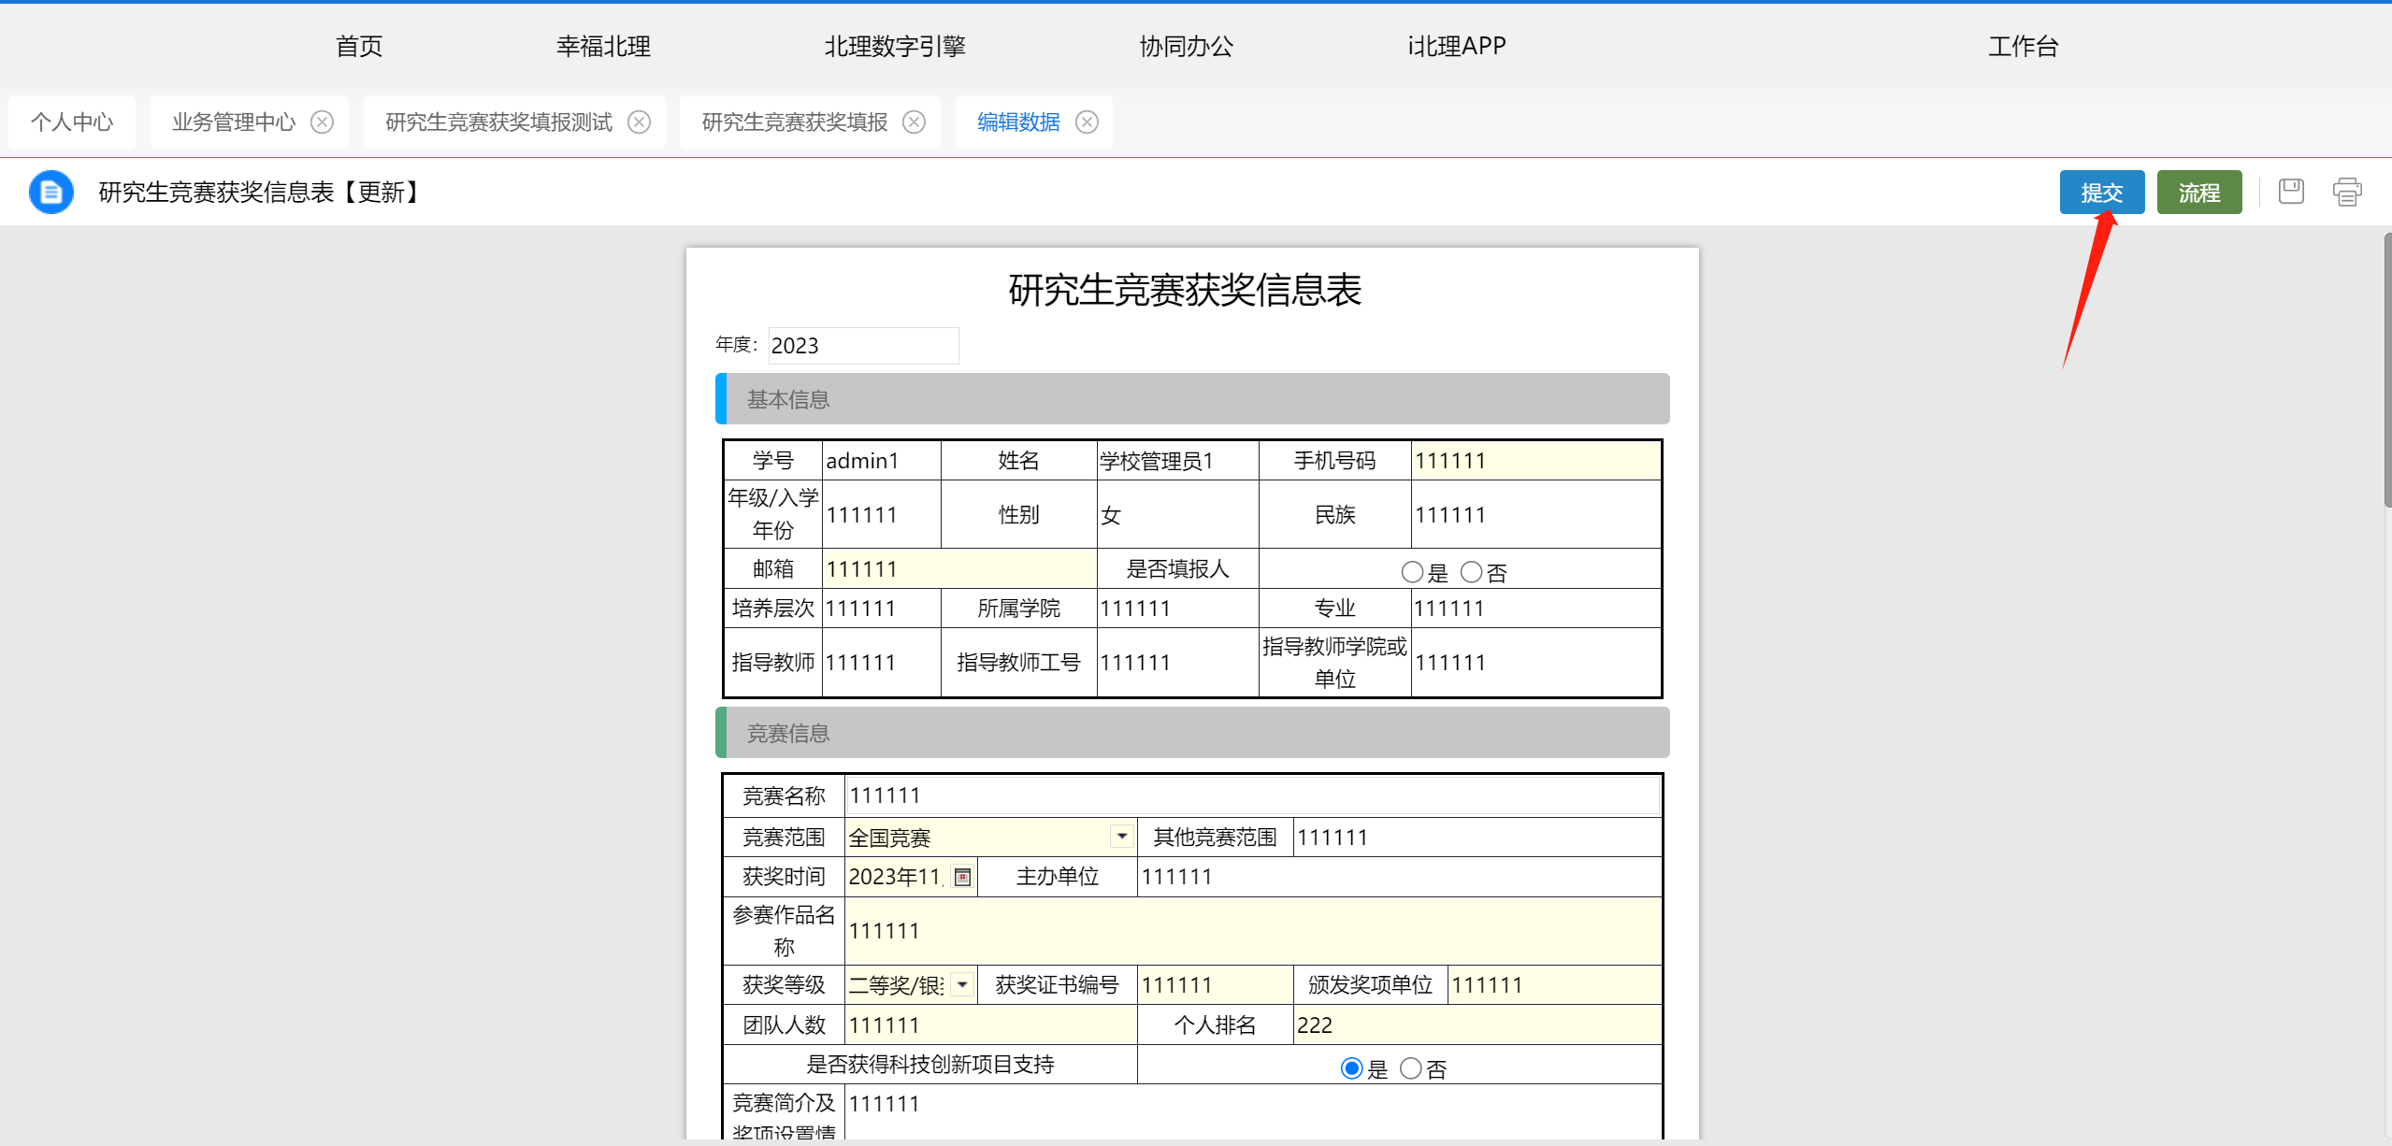

4、退回

提交以后，如果想修改，请联系学院管理员进行退回。

备注：草稿箱位置，工作台>>>待办中心>>>我发出的 见下图。

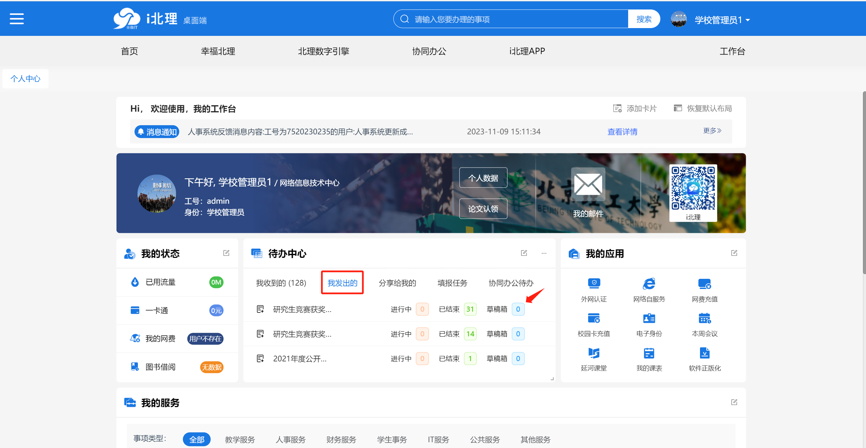

5，提交后依旧进入填表人环节。点击取消即可。

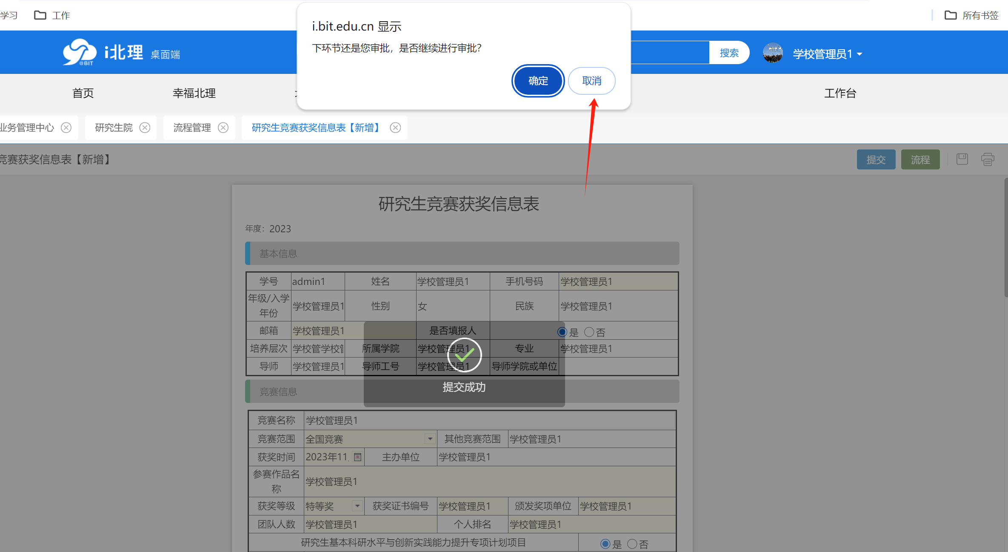

6，提交后进行表格打印，操作如下。

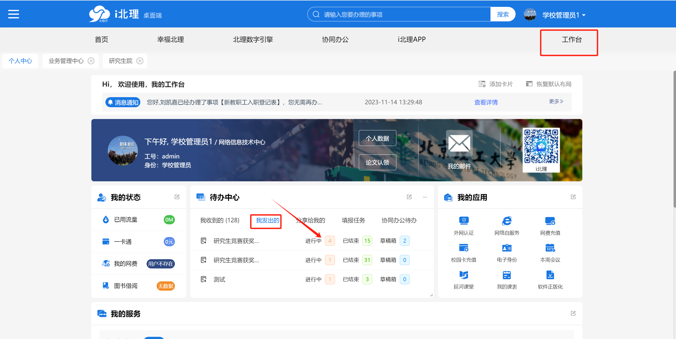

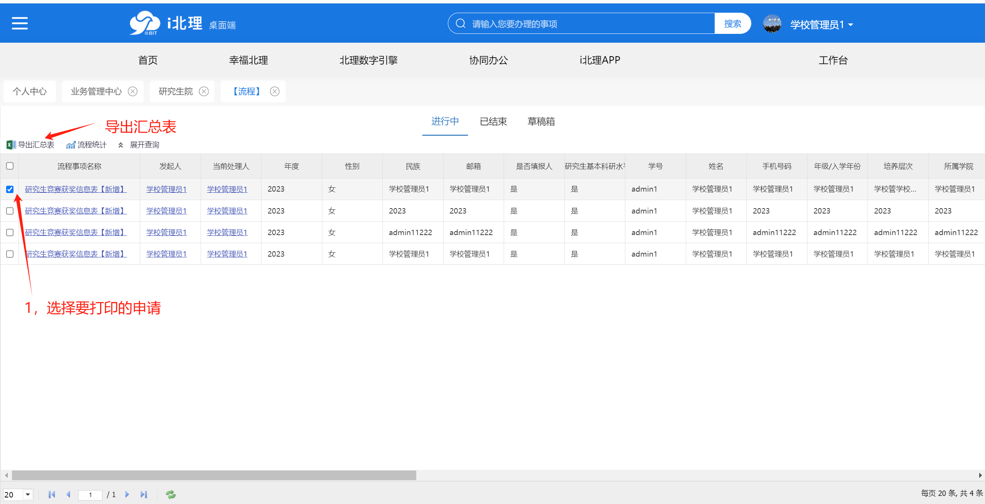

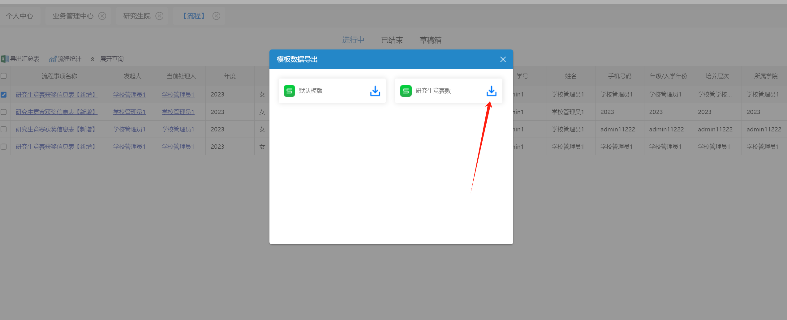

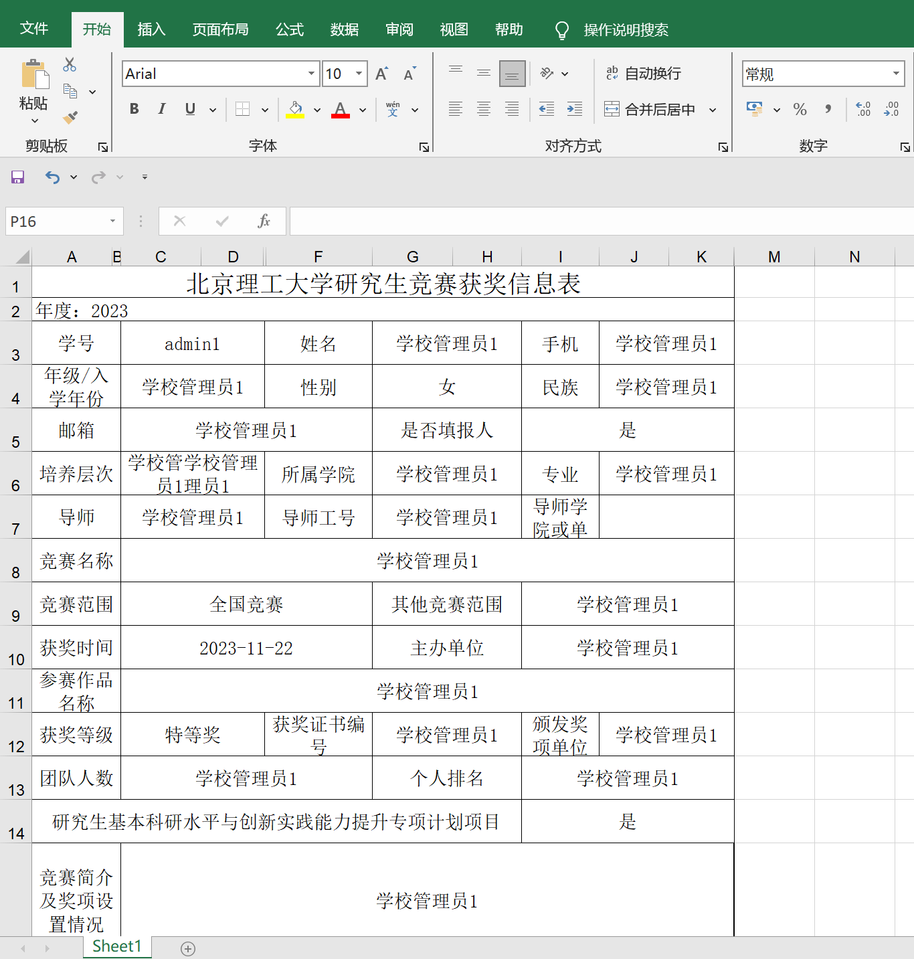

7，完成表格打印盖章后，进入填报进行附件上传。操作如下：



